

**О внесении изменений в приказ Министра труда и социальной защиты населения Республики Казахстан от 1 апреля 2014 года № 139-ө "Об утверждении
регламентов оказания государственных услуг"**

***Утративший силу***

Приказ Министра здравоохранения и социального развития Республики Казахстан от 11 декабря 2014 года № 313. Зарегистрирован в Министерстве юстиции Республики Казахстан 27 января 2015 года № 10157. Утратил силу приказом Министра здравоохранения и социального развития Республики Казахстан от 28 мая 2015 года № 407

      Сноска. Утратил силу приказом Министра здравоохранения и социального развития РК от 28.05.2015 № 407 (вводится в действие по истечении десяти календарных дней после дня его первого официального опубликования).

      В соответствии с пунктом 1 статьи 43-1 Закона Республики Казахстан от от 24 марта 1998 года «О нормативных правовых актах» **ПРИКАЗЫВАЮ:**  
      1. Внести в приказ Министра труда и социальной защиты населения Республики Казахстан от 1 апреля 2014 года № 139-ө «Об утверждении регламентов оказания государственных услуг» (зарегистрированный в Реестре государственной регистрации нормативных правовых актов за № 9379, опубликованный в информационно-правовой системе «Әділет» 4 июня 2014 года) следующие изменения:  
      1) в Регламенте оказания государственной услуги «Назначение пенсионных выплат из уполномоченной организации», утвержденном указанным приказом:  
      в пункте 2:  
      часть первую изложить в следующей редакции:  
      «2. Государственная услуга оказывается территориальными подразделениями Комитета труда, социальной защиты и миграции Министерства здравоохранения и социального развития Республики Казахстан (далее – услугодатель).»;  
      абзац второй части второй изложить в следующей редакции:  
      «через республиканское государственное казенное предприятие «Государственный центр по выплате пенсий Министерства здравоохранения и социального развития Республики Казахстан» (далее – уполномоченная организация)»;  
      абзацы шестой и седьмой подпункта 1) пункта 6 изложить в следующей редакции:  
      «Если в течение тридцати рабочих дней со дня поступления электронного макета дела с электронным проектом решения в отделение уполномоченной организации документы не дооформлены, услугодатель выносит электронное решение о назначении пенсионных выплат по имеющимся документам;  
      в случае возникновения сомнений в достоверности представленных документов, услугодатель в течение пяти рабочих дней направляет запросы в соответствующие организации с уведомлением об этом заявителя через отделение уполномоченной организации;»;  
      в пункте 13:  
      подпункт 1) изложить в следующей редакции:  
      «1) отделение уполномоченной организации в течение трех рабочих дней исправляет выявленные ошибки, проверяет правильность расчета размера пенсионных выплат, оформляет электронный проект решения, удостоверяет его ЭЦП и направляет в филиал уполномоченной организации;»;  
      подпункт 2) изложить в следующей редакции:  
      «2) филиал уполномоченной организации в течение двух рабочих дней проверяет правильность расчета пенсионной выплаты и оформления поступившего электронного макета дела и электронного проекта решения; удостоверяет его ЭЦП, направляет услугодателю.»;  
      пункт 17 изложить в следующей редакции:  
      «17. Схема, отражающая взаимосвязь между логической последовательностью административных действий в процессе оказания государственной услуги и структурно-функциональными единицами, приведена в справочнике бизнес-процессов оказания государственных услуг согласно приложению 4 к настоящему Регламенту.»;  
      в приложении 2:  
      строку «Департамент по контролю и социальной защите Комитета по контролю и социальной защите Министерства труда и социальной защиты населения Республики Казахстан»  
      изложить в следующей редакции:  
      «Департамент Комитета труда, социальной защиты и миграции Министерства здравоохранения и социального развития Республики Казахстан»;  
      строку «Осы құжат «Электрондық құжат және электрондық цифрлық қолтаңба туралы» 2003 жылғы 7 қаңтардағы N 370-II ҚРЗ 1 бабына сәйкес қағаз жеткiзгiштегi құжатпен бiрдей. Данный документ согласно пункту 1 статьи 7 ЗРК от 7 января 2003 года «Об электронном документе и электронной цифровой подписи» равнозначен документу на бумажном носителе.»  
      изложить в следующей редакции:  
      «Осы құжат «Электрондық құжат және электрондық цифрлық қолтаңба туралы» 2003 жылғы 7 қаңтардағы ҚРЗ 7-бабының 1- тармағына сәйкес қағаз жеткiзгiштегi құжатпен бiрдей. Данный документ согласно пункту 1 статьи 7 ЗРК от 7 января 2003 года «Об электронном документе и электронной цифровой подписи» равнозначен документу на бумажном носителе.»;  
      приложение 4 изложить в новой редакции согласно приложению 1 к настоящему приказу;  
      2) в Регламенте оказания государственной услуги «Назначение государственной базовой пенсионной выплаты», утвержденном указанным приказом:  
      пункт 2 изложить в следующей редакции:  
      «2. Государственная услуга оказывается территориальными подразделениями Комитета труда, социальной защиты и миграции Министерства здравоохранения и социального развития Республики Казахстан (далее – услугодатель).   
      Прием заявлений и выдача результатов оказания государственной услуги осуществляется:  
      через республиканское государственное казенное предприятие «Государственный центр по выплате пенсий Министерства здравоохранения и социального развития Республики Казахстан Республики Казахстан» (далее – уполномоченная организация);  
      через Республиканское государственное предприятие на праве хозяйственного ведения «Центр обслуживания населения» Министерства по инвестициям и развитию Республики Казахстан (далее – ЦОН) – в случае первичного обращения за назначением ГБПВ;  
      через веб-портал «электронного правительства» www.egov.kz (далее – портал).»;  
      абзацы шестой и седьмой подпункта 1) пункта 6 изложить в следующей редакции:  
      «Если в течение тридцати рабочих дней со дня поступления электронного макета дела с электронным проектом решения в отделение уполномоченной организации документы не дооформлены, услугодатель выносит электронное решение о назначении ГВБП по имеющимся документам;  
      в случае возникновения сомнений в достоверности представленных документов, услугодатель в течение пяти рабочих дней направляет запросы в соответствующие организации с уведомлением об этом заявителя через отделение уполномоченной организации;»;  
      пункт 14 изложить в следующей редакции:  
      «14. В случае возврата электронного макета дела с проектом электронного решения от услугодателя по причине выявления ошибок, допущенных:   
      ЦОН:  
      1) ЦОН в течение двух рабочих дней исправляют выявленные ошибки и направляет электронную заявку с электронными копиями заявлений, документов, представленных услугополучателем, а также сведениями, полученными из информационных систем государственных органов, в отделение уполномоченной организации;  
      2) отделение уполномоченной организации в течение двух рабочих дней дооформляет электронный макет дела, проверяет правильность расчета размера ГБПВ, оформляет электронный проект решения, удостоверяет его ЭЦП и направляет в филиал уполномоченной организации;  
      3) филиал уполномоченной организации в течение одного рабочего дня со дня поступления от отделения уполномоченной организации электронного макета дела с электронным проектом решения проверяет правильность расчета и оформления поступившего электронного макета дела с электронным проектом решения, удостоверяет его ЭЦП, направляет услугодателю;  
      отделением уполномоченной организации:  
      1) Отделение уполномоченной организации в течение трех рабочих дней дооформляет электронный макет дела, проверяет правильность расчета размера ГБПВ, оформляет электронный проект решения, удостоверяет его ЭЦП и направляет в филиал уполномоченной организации;  
      2) филиал уполномоченной организации в течение двух рабочего дня со дня поступления от отделения уполномоченной организации электронного макета дела с электронным проектом решения проверяет правильность расчета и оформления поступившего электронного макета дела с электронным проектом решения, удостоверяет его ЭЦП, направляет услугодателю.»;  
      подпункт 2) пункта 15 изложить в следующей редакции:  
      «2) при представлении услугополучателем дополнительного (-ых) документа (-ов):  
      через ЦОН:  
      ЦОН в течение одного рабочего дня:  
      проверяет полноту пакета дополнительного (-ых) документа (-ов), принимаемых от услугополучателя, указанного (-ых) в уведомлении услугодателя;   
      направляет электронную заявку с электронной копией дополнительного (-ых) документа (-ов), принятого от услугополучателя, указанного (-ых) в уведомлении услугодателя, в отделение уполномоченной организации;  
      отделение уполномоченной организации в течение двух рабочих дней дооформляет электронный макет дела и электронный проект решения, осуществляет сверку соответствия электронного макета дела макету дела на бумажном носителе, проверяет качество сканированных документов, правильность расчета размера ГБПВ и оформления электронного проекта решения, удостоверяет электронный проект решения посредством ЭЦП и направляет в филиал уполномоченной организации;  
      филиал уполномоченной организации в течение двух рабочих дней со дня поступления от отделения уполномоченной организации электронного макета дела с электронным проектом решения:  
      1) проверяет правильность расчета и оформления поступившего электронного макета дела и электронного проекта решения;  
      2) направляет услугодателю электронный макет дела и электронный проект решения, удостоверенный ЭЦП;  
      через отделение уполномоченной организации:  
      отделение уполномоченной организации в течение трех рабочих дней:  
      проверяет полноту пакета дополнительного (-ых) документа (-ов), принимаемых от услугополучателя, указанного (-ых) в уведомлении услугодателя;   
      дооформляет электронный макет дела и электронный проект решения, осуществляет сверку соответствия электронного макета дела макету дела на бумажном носителе, проверяет качество сканированных документов, правильность расчета размера ГБПВ и оформления электронного проекта решения, удостоверяет электронный проект решения посредством ЭЦП и направляет в филиал уполномоченной организации;  
      филиал уполномоченной организации в течение двух рабочего дня со дня поступления от отделения уполномоченной организации электронного макета дела с электронным проектом решения:  
      1) проверяет правильность расчета и оформления поступившего электронного макета дела и электронного проекта решения;  
      2) направляет услугодателю электронный макет дела и электронный проект решения, удостоверенный ЭЦП.»;  
      абзац первый пункта 16 изложить в следующей редакции:  
      «16. ЦОН или отделение уполномоченной организации в течение одного рабочего дня с момента поступления от услугодателя уведомления о назначении ГБПВ:»;  
      в пункте 17  
      абзац первый изложить в следующей редакции:  
      «17. При наличии у услугополучателя индивидуального идентификационного номера (далее – ИИН) и ЭЦП имеется возможность получения услугополучателем информации о назначении ГБПВ в режиме удаленного доступа через портал, чьи документы были ранее представлены на бумажном носителе в отделение уполномоченной организации или ЦОН и на момент получения информация о назначении государственной услуги данные об услугополучателе находятся в электронном виде в базе данных автоматизированной информационной системы уполномоченной организации.»;  
      абзац второй исключить;  
      пункт 19 изложить в следующей редакции:  
      «19. Схема, отражающая взаимосвязь между логической последовательностью административных действий в процессе оказания государственной услуги и структурно-функциональными единицами, приведена в справочнике бизнес-процессов оказания государственных услуг согласно приложению 4 к настоящему Регламенту.»;  
      в приложении 2:  
      строку «Департамент по контролю и социальной защите Комитета по контролю и социальной защите Министерства труда и социальной защиты населения Республики Казахстан»  
      изложить в следующей редакции:  
      «Департамент Комитета труда, социальной защиты и миграции Министерства здравоохранения и социального развития Республики Казахстан»;  
      строку «Осы құжат «Электрондық құжат және электрондық цифрлық қолтаңба туралы» 2003 жылғы 7 қаңтардағы N 370-II ҚРЗ 1 бабына сәйкес қағаз жеткiзгiштегi құжатпен бiрдей. Данный документ согласно пункту 1 статьи 7 ЗРК от 7 января 2003 года «Об электронном документе и электронной цифровой подписи» равнозначен документу на бумажном носителе.»  
      изложить в следующей редакции:  
      «Осы құжат «Электрондық құжат және электрондық цифрлық қолтаңба туралы» 2003 жылғы 7 қаңтардағы ҚРЗ 7-бабының 1-тармағына сәйкес қағаз жеткiзгiштегi құжатпен бiрдей. Данный документ согласно пункту 1 статьи 7 ЗРК от 7 января 2003 года «Об электронном документе и электронной цифровой подписи» равнозначен документу на бумажном носителе.»;  
      приложение 4 изложить в новой редакции согласно приложению 2 к настоящему приказу;  
      3) в Регламенте оказания государственной услуги «Назначение государственных социальных пособий по инвалидности, по случаю потери кормильца и по возрасту», утвержденном указанным приказом:  
      пункт 2 изложить в следующей редакции:  
      «2. Государственная услуга оказывается территориальными подразделениями Комитета труда, социальной защиты и миграции Министерства здравоохранения и социального развития Республики Казахстан (далее – услугодатель).   
      Прием заявлений и выдача результатов оказания государственной услуги осуществляется:  
      через республиканское государственное казенное предприятие «Государственный центр по выплате пенсий Министерства здравоохранения и социального развития Республики Казахстан» (далее – уполномоченная организация);  
      через Республиканское государственное предприятие на праве хозяйственного ведения «Центр обслуживания населения» Министерства по инвестициям и развитию Республики Казахстан (далее – ЦОН) – в случае первичного обращения за назначением пособия;  
      через веб-портал «электронного правительства» www.egov.kz (далее – портал) в части получения информации о назначении пособия по случаю потери кормильца и по возрасту через портал (с 1 июля 2015 года).»;  
      абзацы шестой и седьмой подпункта 1) пункта 6 изложить в следующей редакции:  
      «Если в течение тридцати рабочих дней со дня поступления электронного макета дела с электронным проектом решения в отделение уполномоченной организации документы не дооформлены, услугодатель выносит электронное решение о назначении пособия по имеющимся документам;  
      в случае возникновения сомнений в достоверности представленных документов, услугодатель в течение пяти рабочих дней направляет запросы в соответствующие организации с уведомлением об этом заявителя через отделение уполномоченной организации;»;  
      пункт 14 изложить в следующей редакции:  
      «14. В случае возврата электронного макета дела с проектом электронного решения от услугодателя по причине выявления ошибок, допущенных:   
      ЦОН:  
      1) ЦОН в течение двух рабочих дней исправляют выявленные ошибки и направляет электронную заявку с электронными копиями заявлений, документов, представленных услугополучателем, а также сведениями, полученными из информационных систем государственных органов, в отделение уполномоченной организации;  
      2) отделение уполномоченной организации в течение двух рабочих дней дооформляет электронный макет дела, проверяет правильность расчета размера пособия, оформляет электронный проект решения, удостоверяет его ЭЦП и направляет в филиал уполномоченной организации;  
      3) филиал уполномоченной организации в течение одного рабочего дня со дня поступления от отделения уполномоченной организации электронного макета дела с электронным проектом решения проверяет правильность расчета и оформления поступившего электронного макета дела с электронным проектом решения, удостоверяет его ЭЦП, направляет услугодателю;  
      Отделением уполномоченной организации:  
      2) Отделение уполномоченной организации в течение трех рабочих дней дооформляет электронный макет дела, проверяет правильность расчета размера пособия, оформляет электронный проект решения, удостоверяет его ЭЦП и направляет в филиал уполномоченной организации;  
      3) филиал уполномоченной организации в течение двух рабочего дня со дня поступления от отделения уполномоченной организации электронного макета дела с электронным проектом решения проверяет правильность расчета и оформления поступившего электронного макета дела с электронным проектом решения, удостоверяет его ЭЦП, направляет услугодателю.»;  
      подпункт 2) пункта 15 изложить в следующей редакции:  
      «2) при представлении услугополучателем дополнительного (-ых) документа (-ов):  
      через ЦОН:  
      ЦОН в течение одного рабочего дня:  
      проверяет полноту пакета дополнительного (-ых) документа (-ов), принимаемых от услугополучателя, указанного (-ых) в уведомлении услугодателя;   
      направляет электронную заявку с электронной копией дополнительного (-ых) документа (-ов), принятого от услугополучателя, указанного (-ых) в уведомлении услугодателя, в отделение уполномоченной организации.   
      отделение уполномоченной организации в течение двух рабочих дней дооформляет электронный макет дела и электронный проект решения, проверяет качество сканированных документов, правильность расчета размера пособия и оформления электронного проекта решения, удостоверяет электронный проект решения посредством ЭЦП и направляет в филиал уполномоченной организации;  
      филиал уполномоченной организации в течение двух рабочих дней со дня поступления от отделения уполномоченной организации электронного макета дела с электронным проектом решения:  
      1) проверяет правильность расчета и оформления поступившего электронного макета дела и электронного проекта решения;  
      2) направляет услугодателю электронный макет дела и электронный проект решения, удостоверенный ЭЦП;  
      через отделение уполномоченной организации:  
      отделение уполномоченной организации в течение трех рабочих дней:  
      проверяет полноту пакета дополнительного (-ых) документа (-ов), принимаемых от услугополучателя, указанного (-ых) в уведомлении услугодателя;   
      дооформляет электронный макет дела и электронный проект решения, осуществляет сверку соответствия электронного макета дела макету дела на бумажном носителе, проверяет качество сканированных документов, правильность расчета размера пособия и оформления электронного проекта решения, удостоверяет электронный проект решения посредством ЭЦП и направляет в филиал уполномоченной организации;  
      филиал уполномоченной организации в течение двух одного рабочего дня со дня поступления от отделения уполномоченной организации электронного макета дела с электронным проектом решения:  
      1) проверяет правильность расчета и оформления поступившего электронного макета дела и электронного проекта решения;  
      2) направляет услугодателю электронный макет дела и электронный проект решения, удостоверенный ЭЦП.»;  
      абзац первый пункта 16 изложить в следующей редакции:  
      «16. ЦОН или отделение уполномоченной организации в течение одного рабочего дня с момента поступления от услугодателя уведомления о назначении пособия:»;  
      в пункте 17  
      абзац первый изложить в следующей редакции:  
      «17. При наличии у услугополучателя индивидуального идентификационного номера (далее – ИИН) и ЭЦП имеется возможность получения услугополучателем информации о назначении пособия в режиме удаленного доступа через портал, чьи документы были ранее представлены на бумажном носителе в отделение уполномоченной организации или ЦОН и на момент получения информация о назначении государственной услуги данные об услугополучателе находятся в электронном виде в базе данных автоматизированной информационной системы уполномоченной организации.»;  
      абзац второй исключить;  
      пункт 19 изложить в следующей редакции:  
      «19. Схема, отражающая взаимосвязь между логической последовательностью административных действий в процессе оказания государственной услуги и структурно-функциональными единицами, приведена в справочнике бизнес-процессов оказания государственных услуг согласно приложению 5 к настоящему Регламенту.»;  
      в приложениях 2 и 3:  
      строку «Департамент по контролю и социальной защите Комитета по контролю и социальной защите Министерства труда и социальной защиты населения Республики Казахстан»  
      изложить в следующей редакции:  
      «Департамент Комитета труда, социальной защиты и миграции Министерства здравоохранения и социального развития Республики Казахстан»;  
      строку «Осы құжат «Электрондық құжат және электрондық цифрлық қолтаңба туралы» 2003 жылғы 7 қаңтардағы N 370-II ҚРЗ 1 бабына сәйкес қағаз жеткiзгiштегi құжатпен бiрдей. Данный документ согласно пункту 1 статьи 7 ЗРК от 7 января 2003 года «Об электронном документе и электронной цифровой подписи» равнозначен документу на бумажном носителе.»  
      изложить в следующей редакции:  
      «Осы құжат «Электрондық құжат және электрондық цифрлық қолтаңба туралы» 2003 жылғы 7 қаңтардағы ҚРЗ 7-бабының 1-тармағына сәйкес қағаз жеткiзгiштегi құжатпен бiрдей. Данный документ согласно пункту 1 статьи 7 ЗРК от 7 января 2003 года «Об электронном документе и электронной цифровой подписи» равнозначен документу на бумажном носителе.»;  
      приложение 5 изложить в новой редакции согласно приложению 3 к настоящему приказу;   
      4) в Регламенте оказания государственной услуги «Назначение государственных специальных пособий», утвержденном указанным приказом:  
      пункт 2 изложить в следующей редакции:  
      «2. Государственная услуга оказывается территориальными подразделениями Комитета труда, социальной защиты и миграции Министерства здравоохранения и социального развитяи Республики Казахстан (далее – услугодатель).   
      Прием заявлений и выдача результатов оказания государственной услуги осуществляется:  
      через республиканское государственное казенное предприятие «Государственный центр по выплате пенсий Министерства здравоохранения и социального развития Республики Казахстан» (далее – уполномоченная организация);  
      через Республиканское государственное предприятие на праве хозяйственного ведения «Центр обслуживания населения» Министерства по инвестициям и развитию Республики Казахстан (далее – ЦОН) – в случае первичного обращения за назначением пособий;  
      через веб-портал «электронного правительства» www.egov.kz (далее – портал) в части получения информации о назначении пособий.»;  
      абзацы шестой и седьмой подпункта 1) пункта 6 изложить в следующей редакции:  
      «Если в течение тридцати рабочих дней со дня поступления электронного макета дела с электронным проектом решения в отделение уполномоченной организации документы не дооформлены, услугодатель выносит электронное решение о назначении пособия по имеющимся документам;  
      в случае возникновения сомнений в достоверности представленных документов, услугодатель в течение пяти рабочих дней направляет запросы в соответствующие организации с уведомлением об этом заявителя через отделение уполномоченной организации;»;  
      пункт 14 изложить в следующей редакции:  
      «14. В случае возврата электронного макета дела с проектом электронного решения от услугодателя по причине выявления ошибок, допущенных:   
      ЦОН:  
      1) ЦОН в течение двух рабочих дней исправляют выявленные ошибки и направляет электронную заявку с электронными копиями заявлений, документов, представленных услугополучателем, а также сведениями, полученными из информационных систем государственных органов, в отделение уполномоченной организации;  
      2) отделение уполномоченной организации в течение двух рабочих дней дооформляет электронный макет дела, проверяет правильность расчета размера пособия, оформляет электронный проект решения, удостоверяет его ЭЦП и направляет в филиал уполномоченной организации;  
      3) филиал уполномоченной организации в течение одного рабочего дня со дня поступления от отделения уполномоченной организации электронного макета дела с электронным проектом решения проверяет правильность расчета и оформления поступившего электронного макета дела с электронным проектом решения, удостоверяет его ЭЦП, направляет услугодателю;  
      Отделением уполномоченной организации:  
      2) Отделение уполномоченной организации в течение трех рабочих дней дооформляет электронный макет дела, проверяет правильность расчета размера пособия, оформляет электронный проект решения, удостоверяет его ЭЦП и направляет в филиал уполномоченной организации;  
      3) филиал уполномоченной организации в течение двух рабочего дня со дня поступления от отделения уполномоченной организации электронного макета дела с электронным проектом решения проверяет правильность расчета и оформления поступившего электронного макета дела с электронным проектом решения, удостоверяет его ЭЦП, направляет услугодателю.»;  
      подпункт 2) пункта 15 изложить в следующей редакции:  
      «2) при представлении услугополучателем дополнительного (-ых) документа (-ов):  
      через ЦОН:  
      ЦОН в течение одного рабочего дня:  
      проверяет полноту пакета дополнительного (-ых) документа (-ов), принимаемых от услугополучателя, указанного (-ых) в уведомлении услугодателя;   
      направляет электронную заявку с электронной копией дополнительного (-ых) документа (-ов), принятого от услугополучателя, указанного (-ых) в уведомлении услугодателя, в отделение уполномоченной организации.   
      отделение уполномоченной организации в течение двух рабочих дней дооформляет электронный макет дела и электронный проект решения, проверяет качество сканированных документов, правильность расчета размера пособия и оформления электронного проекта решения, удостоверяет электронный проект решения посредством ЭЦП и направляет в филиал уполномоченной организации;  
      филиал уполномоченной организации в течение двух рабочих дней со дня поступления от отделения уполномоченной организации электронного макета дела с электронным проектом решения:  
      1) проверяет правильность расчета и оформления поступившего электронного макета дела и электронного проекта решения;  
      2) направляет услугодателю электронный макет дела и электронный проект решения, удостоверенный ЭЦП;  
      через отделение уполномоченной организации:  
      отделение уполномоченной организации в течение трех рабочих дней:  
      проверяет полноту пакета дополнительного (-ых) документа (-ов), принимаемых от услугополучателя, указанного (-ых) в уведомлении услугодателя;   
      дооформляет электронный макет дела и электронный проект решения, осуществляет сверку соответствия электронного макета дела макету дела на бумажном носителе, проверяет качество сканированных документов, правильность расчета размера пособия и оформления электронного проекта решения, удостоверяет электронный проект решения посредством ЭЦП и направляет в филиал уполномоченной организации;  
      филиал уполномоченной организации в течение двух одного рабочего дня со дня поступления от отделения уполномоченной организации электронного макета дела с электронным проектом решения:  
      1) проверяет правильность расчета и оформления поступившего электронного макета дела и электронного проекта решения;  
      2) направляет услугодателю электронный макет дела и электронный проект решения, удостоверенный ЭЦП.»;  
      абзац первый пункта 16 изложить в следующей редакции:  
      «16. ЦОН или отделение уполномоченной организации в течение одного рабочего дня с момента поступления от услугодателя уведомления о назначении пособия:»;  
      в пункте 17  
      абзац первый изложить в следующей редакции:  
      «17. При наличии у услугополучателя индивидуального идентификационного номера (далее – ИИН) и ЭЦП имеется возможность получения услугополучателем информации о назначении пособия в режиме удаленного доступа через портал, чьи документы были ранее представлены на бумажном носителе в отделение уполномоченной организации или ЦОН и на момент получения информация о назначении государственной услуги данные об услугополучателе находятся в электронном виде в базе данных автоматизированной информационной системы уполномоченной организации.»;  
      абзац второй исключить;  
      пункт 19 изложить в следующей редакции:  
      «19. Схема, отражающая взаимосвязь между логической последовательностью административных действий в процессе оказания государственной услуги и структурно-функциональными единицами, приведена в справочнике бизнес-процессов оказания государственных услуг согласно приложению 4 к настоящему Регламенту.»;  
      в приложении 2:  
      строку «Департамент по контролю и социальной защите Комитета по контролю и социальной защите Министерства труда и социальной защиты населения Республики Казахстан»  
      изложить в следующей редакции:  
      «Департамент Комитета труда, социальной защиты и миграции Министерства здравоохранения и социального развития Республики Казахстан»;  
      приложение 4 изложить в новой редакции согласно приложению 4 к настоящему приказу;   
      5) Регламент оказания государственной услуги «Назначение социальной выплаты на случаи социальных рисков: утраты трудоспособности; потери кормильца; потери работы; потери дохода в связи с беременностью и родами; потери дохода в связи с усыновлением (удочерением) новорожденного ребенка (детей); потери дохода в связи с уходом за ребенком по достижении им возраста одного года», утвержденный указанным приказом, изложить в новой редакции согласно приложению 5 к настоящему приказу;  
      6) в Регламенте оказания государственной услуги «Назначение пособий на рождение ребенка и по уходу за ребенком», утвержденном указанным приказом:  
      пункт 2 изложить в следующей редакции:  
      «2. Государственная услуга оказывается территориальными подразделениями Комитета труда, социальной защиты и миграции Министерства здравоохранения и социального развития Республики Казахстан (далее – услугодатель).  
      Прием заявлений и выдача результатов оказания государственной услуги осуществляется:  
      через Республиканское государственное казенное предприятие «Государственный центр по выплате пенсий Министерства здравоохранения и социального развития Республики Казахстан» (далее – уполномоченная организация);  
      через Республиканское государственное предприятие на праве хозяйственного ведения «Центр обслуживания населения» Министерства по инвестициям и развитию Республики Казахстан (далее – ЦОН) – в случае первичного обращения за назначением пособия;  
      через веб-портал «электронного правительства» www.egov.kz (далее – Портал).»;  
      пункты 5, 7 на русском языке не меняется, вносятся изменения в пункты 5, 7 на государственном языке;   
      абзацы шестой и седьмой подпункта 1) пункта 6 изложить в следующей редакции:  
      «Если в течение тридцати рабочих дней со дня поступления электронного макета дела с электронным проектом решения в отделение уполномоченной организации документы не дооформлены, услугодатель выносит электронное решение о назначении пособия по имеющимся документам;  
      в случае возникновения сомнений в достоверности представленных документов, услугодатель в течение пяти рабочих дней направляет запросы в соответствующие организации с уведомлением об этом заявителя через отделение уполномоченной организации;»;  
      в пункте 9  
      абзац второй изложить в следующей редакции:  
      «Специалист отдела услугодателя в течение одного рабочего дня направляет в автоматическом режиме электронный макет дела с электронным проектом решения о назначении пособия начальнику (руководителю) отдела (управления) услугодателя.»;  
      абзац третий изложить в следующей редакции:  
      «Начальник (руководителю) отдела (управления) услугодателя в течение одного рабочего дня направляет в автоматическом режиме электронный макет дела с электронным проектом решения о назначении пособия руководителю услугодателя.»;  
      пункт 14 изложить в следующей редакции:  
      «14. В случае возврата электронного макета дела с проектом электронного решения от услугодателя по причине выявления ошибок, допущенных ЦОН или отделением уполномоченной организации:  
      1) Отделение уполномоченной организации в течение трех рабочих дней дооформляет электронный макет дела, проверяет правильность расчета размера пособия, оформляет электронный проект решения, удостоверяет его ЭЦП и направляет в филиал уполномоченной организации;  
      2) филиал уполномоченной организации в течение двух рабочих дней со дня поступления от отделения уполномоченной организации электронного макета дела с электронным проектом решения проверяет правильность расчета и оформления поступившего электронного макета дела с электронным проектом решения, удостоверяет его ЭЦП, направляет услугодателю.»;  
      в пункте 15  
      абзац первый изложить в следующей редакции:  
      «15. В случае возврата электронного макета дела с электронным проектом решения от услугодателя по причине отсутствия документа (документов):»;  
      подпункт 2) изложить в следующей редакции:  
      «2) при представлении услугополучателем дополнительного (-ых) документа (-ов):  
      через ЦОН:  
      ЦОН в течение одного рабочего дня:  
      проверяет полноту пакета дополнительного (-ых) документа (-ов), принимаемых от услугополучателя, указанного (-ых) в уведомлении услугодателя;   
      направляет электронную заявку с электронной копией дополнительного (-ых) документа (-ов), принятого от услугополучателя, указанного (-ых) в уведомлении услугодателя, в отделение уполномоченной организации.   
      отделение уполномоченной организации в течение двух рабочих дней дооформляет электронный макет дела и электронный проект решения, проверяет качество сканированных документов, правильность расчета размера пособия и оформления электронного проекта решения, удостоверяет электронный проект решения посредством ЭЦП и направляет в филиал уполномоченной организации;  
      филиал уполномоченной организации в течение двух рабочих дней со дня поступления от отделения уполномоченной организации электронного макета дела с электронным проектом решения:  
      1) проверяет правильность расчета и оформления поступившего электронного макета дела и электронного проекта решения;  
      2) направляет услугодателю электронный макет дела и электронный проект решения, удостоверенный ЭЦП;  
      через отделение уполномоченной организации:  
      отделение уполномоченной организации в течение трех рабочих дней:  
      проверяет полноту пакета дополнительного (-ых) документа (-ов), принимаемых от услугополучателя, указанного (-ых) в уведомлении услугодателя;   
      дооформляет электронный макет дела и электронный проект решения, осуществляет сверку соответствия электронного макета дела макету дела на бумажном носителе, проверяет качество сканированных документов, правильность расчета размера пособия и оформления электронного проекта решения, удостоверяет электронный проект решения посредством ЭЦП и направляет в филиал уполномоченной организации;  
      филиал уполномоченной организации в течение двух рабочих дней со дня поступления от отделения уполномоченной организации электронного макета дела с электронным проектом решения:  
      1) проверяет правильность расчета и оформления поступившего электронного макета дела и электронного проекта решения;  
      2) направляет услугодателю электронный макет дела и электронный проект решения, удостоверенный ЭЦП.»;  
      абзац первый пункта 16 изложить в следующей редакции:  
      «16. ЦОН или отделение уполномоченной организации в течение одного рабочего дня с момента поступления от услугодателя уведомления о назначении пособия:»;  
      в пункте 17  
      абзац первый изложить в следующей редакции:  
      «17. При наличии у услугополучателя индивидуального идентификационного номера (далее – ИИН) и ЭЦП имеется возможность получения услугополучателем информации о назначении пособия в режиме удаленного доступа через портал, чьи документы были ранее представлены на бумажном носителе в отделение уполномоченной организации или ЦОН и на момент получения информация о назначении государственной услуги данные об услугополучателе находятся в электронном виде в базе данных автоматизированной информационной системы уполномоченной организации.»;  
      абзац второй исключить;  
      пункт 19 изложить в следующей редакции:  
      «19. Схема, отражающая взаимосвязь между логической последовательностью административных действий в процессе оказания государственной услуги и структурно-функциональными единицами, приведена в справочнике бизнес-процессов оказания государственных услуг согласно приложению 5 к настоящему Регламенту.»;  
      приложение 5 изложить в новой редакции согласно приложению 6 к настоящему приказу;   
      7) в Регламенте оказания государственной услуги «Назначение специального государственного пособия», утвержденном указанным приказом:  
      пункт 2 изложить в следующей редакции:  
      «2. Государственная услуга оказывается территориальными подразделениями Комитета труда, социальной защиты и миграции Министерства здравоохранения и социального развития Республики Казахстан (далее – услугодатель).  
      Прием заявлений и выдача результатов оказания государственной услуги осуществляется:   
      через республиканское государственное казенное предприятие «Государственный центр по выплате пенсий Министерства здравоохранения и социального развитяи Республики Казахстан» (далее – уполномоченная организация);  
      через Республиканское государственное предприятие на праве хозяйственного ведения «Центр обслуживания населения» Министерства по инвестициям и развитию Республики Казахстан (далее – ЦОН) – в случае первичного обращения за назначением пособия;  
      через веб-портал «электронного правительства» www.egov.kz (далее – Портал) в части получения информации о назначении пособия (далее – пособие).  
      Форма оказываемой государственной услуги: электронная (частично автоматизированная) и (или) бумажная.»;  
      пункт 14 изложить в следующей редакции:  
      «14. В случае возврата электронного макета дела с проектом электронного решения от услугодателя по причине выявления ошибок, допущенных:   
      ЦОН:  
      1) ЦОН в течение двух рабочих дней исправляют выявленные ошибки и направляет электронную заявку с электронными копиями заявлений, документов, представленных услугополучателем, а также сведениями, полученными из информационных систем государственных органов, в отделение уполномоченной организации;  
      2) отделение уполномоченной организации в течение двух рабочих дней дооформляет электронный макет дела, проверяет правильность расчета размера ГБПВ, оформляет электронный проект решения, удостоверяет его ЭЦП и направляет в филиал уполномоченной организации;  
      3) филиал уполномоченной организации в течение одного рабочего дня со дня поступления от отделения уполномоченной организации электронного макета дела с электронным проектом решения проверяет правильность расчета и оформления поступившего электронного макета дела с электронным проектом решения, удостоверяет его ЭЦП, направляет услугодателю;  
      Отделением уполномоченной организации:  
      1) Отделение уполномоченной организации в течение трех рабочих дней дооформляет электронный макет дела, проверяет правильность расчета размера ГБПВ, оформляет электронный проект решения, удостоверяет его ЭЦП и направляет в филиал уполномоченной организации;  
      2) филиал уполномоченной организации в течение двух рабочего дня со дня поступления от отделения уполномоченной организации электронного макета дела с электронным проектом решения проверяет правильность расчета и оформления поступившего электронного макета дела с электронным проектом решения, удостоверяет его ЭЦП, направляет услугодателю.»;  
      пункт 15 изложить в следующей редакции:  
      «15. В случае возврата электронного макета дела с электронным проектом решения от услугодателя по причине отсутствия документа (документов):  
      отделение уполномоченной организации или ЦОН:  
      1) уведомляет услугополучателя в течение пяти рабочих дней посредством телефонной, почтовой связи, электронной почты о необходимости представления дополнительного (-ых) документа (-ов), указанного (-ых) в уведомлении, в течение двадцати пяти рабочих дней;  
      2) при представлении услугополучателем дополнительного (-ых) документа (-ов):  
      через ЦОН:  
      ЦОН в течение одного рабочего дня:  
      проверяет полноту пакета дополнительного (-ых) документа (-ов), принимаемых от услугополучателя, указанного (-ых) в уведомлении услугодателя;   
      направляет электронную заявку с электронной копией дополнительного (-ых) документа (-ов), принятого от услугополучателя, указанного (-ых) в уведомлении услугодателя, в отделение уполномоченной организации;  
      отделение уполномоченной организации в течение двух рабочих дней дооформляет электронный макет дела и электронный проект решения, проверяет качество сканированных документов, правильность расчета размера пособия и оформления электронного проекта решения, удостоверяет электронный проект решения посредством ЭЦП и направляет в филиал уполномоченной организации;  
      филиал уполномоченной организации в течение двух рабочих дней со дня поступления от отделения уполномоченной организации электронного макета дела с электронным проектом решения:  
      1) проверяет правильность расчета и оформления поступившего электронного макета дела и электронного проекта решения;  
      2) направляет услугодателю электронный макет дела и электронный проект решения, удостоверенный ЭЦП;  
      через отделение уполномоченной организации:  
      отделение уполномоченной организации в течение трех рабочих дней:  
      проверяет полноту пакета дополнительного (-ых) документа (-ов), принимаемых от услугополучателя, указанного (-ых) в уведомлении услугодателя;   
      дооформляет электронный макет дела и электронный проект решения, осуществляет сверку соответствия электронного макета дела макету дела на бумажном носителе, проверяет качество сканированных документов, правильность расчета размера пособия и оформления электронного проекта решения, удостоверяет электронный проект решения посредством ЭЦП и направляет в филиал уполномоченной организации;  
      филиал уполномоченной организации в течение двух одного рабочего дня со дня поступления от отделения уполномоченной организации электронного макета дела с электронным проектом решения:  
      1) проверяет правильность расчета и оформления поступившего электронного макета дела и электронного проекта решения;  
      2) направляет услугодателю электронный макет дела и электронный проект решения, удостоверенный ЭЦП.»;  
      пункт 16 изложить в следующей редакции:  
      «16. ЦОН в течение одного рабочего дня с момента поступления от услугодателя уведомления о назначении либо об отказе в назначении пособия распечатывает уведомление и выдает услугополучателю.»;  
      абзац первый пункта 17 изложить в следующей редакции:  
      «17. При наличии у услугополучателя индивидуального идентификационного номера (далее – ИИН) и ЭЦП имеется возможность получения услугополучателем информации о назначении ГБПВ в режиме удаленного доступа через портал, чьи документы были ранее представлены на бумажном носителе в отделение уполномоченной организации или ЦОН и на момент получения информация о назначении государственной услуги данные об услугополучателе находятся в электронном виде в базе данных автоматизированной информационной системы уполномоченной организации.»;  
      пункт 19 изложить в следующей редакции:  
      «19. Схема, отражающая взаимосвязь между логической последовательностью административных действий в процессе оказания государственной услуги и структурно-функциональными единицами, приведена в справочнике бизнес-процессов оказания государственных услуг согласно приложению 4 к настоящему Регламенту.»;  
      в приложении 2:  
      строку «Департамент по контролю и социальной защите Комитета по контролю и социальной защите Министерства труда и социальной защиты населения Республики Казахстан»  
      изложить в следующей редакции:  
      «Департамент Комитета труда, социальной защиты и миграции Министерства здравоохранения и социального развития Республики Казахстан»;  
      приложение 4 изложить в новой редакции согласно приложению 7 к настоящему приказу;   
      8) в Регламенте оказания государственной услуги «Выдача информации о поступлении и движении средств вкладчика единого накопительного пенсионного фонда», утвержденном указанным приказом:  
      пункт 2 изложить в следующей редакции:  
      «2. Государственная услуга оказывается структурными подразделениями Республиканского государственного казенного предприятия «Государственный центр по выплате пенсий Министерства здравоохранения и социального развития Республики Казахстан» (далее - услугодатель).»;  
      абзац второй пункта 3 изложить в следующей редакции:  
      «через Республиканское государственное предприятие на праве хозяйственного ведения «Центр обслуживания населения» Министерства по инвестициям и развитию Республики Казахстан (далее – ЦОН);»;  
      9) в Регламенте оказания государственной услуги «Установление инвалидности и/или степени утраты трудоспособности и/или определение необходимых мер социальной защиты», утвержденном указанным приказом:  
      часть первую пункта 2 изложить в следующей редакции:  
      «Государственная услуга оказывается территориальными подразделениями Комитета труда, социальной защиты и миграции Министерства здравоохранения и социального развития Республики Казахстан (далее – услугодатель).»;  
      пункт 12 изложить в следующей редакции:  
      «12. Схема, отражающая взаимосвязь между логической последовательностью административных действий в процессе оказания государственной услуги и структурно-функциональными единицами, приведена в справочнике бизнес-процессов оказания государственных услуг согласно приложению 4 к настоящему Регламенту.»;  
      в приложении 2:  
      строку «Департамент по контролю и социальной защите Комитета по контролю и социальной защите Министерства труда и социальной защиты населения Республики Казахстан»  
      изложить в следующей редакции:  
      «Департамент Комитета труда, социальной защиты и миграции Министерства здравоохранения и социального развития Республики Казахстан»;  
      строку «Осы құжат «Электрондық құжат және электрондық цифрлық қолтаңба туралы» 2003 жылғы 7 қаңтардағы N 370-II ҚРЗ 1 бабына сәйкес қағаз жеткiзгiштегi құжатпен бiрдей. Данный документ согласно пункту 1 статьи 7 ЗРК от 7 января 2003 года «Об электронном документе и электронной цифровой подписи» равнозначен документу на бумажном носителе.»  
      изложить в следующей редакции:  
      «Осы құжат «Электрондық құжат және электрондық цифрлық қолтаңба туралы» 2003 жылғы 7 қаңтардағы ҚРЗ 7-бабының 1-тармағына сәйкес қағаз жеткiзгiштегi құжатпен бiрдей. Данный документ согласно пункту 1 статьи 7 ЗРК от 7 января 2003 года «Об электронном документе и электронной цифровой подписи» равнозначен документу на бумажном носителе.»;  
      приложение 4 изложить в новой редакции согласно приложению 8 к настоящему приказу;  
      10) в Регламенте оказания государственной услуги «Назначение пособия матери или отцу, усыновителю (удочерителю), опекуну (попечителю), воспитывающему ребенка-инвалида», утвержденном указанным приказом:  
      пункт 2 изложить в следующей редакции:  
      «2. Государственная услуга оказывается территориальными подразделениями Комитета труда, социальной защиты и миграции Министерства здравоохранения и социального развития Республики Казахстан (далее – услугодатель).  
      Прием заявлений и выдача результатов оказания государственной услуги осуществляется:  
      через Республиканское государственное казенное предприятие «Государственный центр по выплате пенсий Министерства здравоохранения и социального развития Республики Казахстан» (далее – уполномоченная организация);  
      через Республиканское государственное предприятие на праве хозяйственного ведения «Центр обслуживания населения» Министерства по инвестициям и развитию Республики Казахстан (далее – ЦОН) – в случае первичного обращения за назначением пособия.»;  
      абзацы шестой и седьмой подпункта 1) пункта 6 изложить в следующей редакции:  
      «Если в течение тридцати рабочих дней со дня поступления электронного макета дела с электронным проектом решения в отделение уполномоченной организации документы не дооформлены, услугодатель выносит электронное решение о назначении пособия по имеющимся документам;  
      в случае возникновения сомнений в достоверности представленных документов, услугодатель в течение пяти рабочих дней направляет запросы в соответствующие организации с уведомлением об этом заявителя через отделение уполномоченной организации;»;  
      пункты 10, 11, 12, 13, 15, 16 на русском языке не меняются, раздел 4 на государственном языке излагается в новой редакции;  
      пункт 14 изложить в следующей редакции:  
      «14. В случае возврата электронного макета дела с проектом электронного решения от услугодателя по причине выявления ошибок, допущенных ЦОН или отделением уполномоченной организации:  
      1) Отделение уполномоченной организации в течение трех рабочих дней дооформляет электронный макет дела, проверяет правильность расчета размера пособия, оформляет электронный проект решения, удостоверяет его ЭЦП и направляет в филиал уполномоченной организации;  
      2) филиал уполномоченной организации в течение двух рабочих дней со дня поступления от отделения уполномоченной организации электронного макета дела с электронным проектом решения проверяет правильность расчета и оформления поступившего электронного макета дела с электронным проектом решения, удостоверяет его ЭЦП, направляет услугодателю.»;  
      пункт 17 изложить в следующей редакции:  
      «17. Схема, отражающая взаимосвязь между логической последовательностью административных действий в процессе оказания государственной услуги и структурно-функциональными единицами, приведена в справочнике бизнес-процессов оказания государственных услуг согласно приложению 2 к настоящему Регламенту.»;  
      приложение 2 изложить в новой редакции согласно приложению 9 к настоящему приказу;  
      11) в Регламенте оказания государственной услуги «Назначение единовременной выплаты на погребение», утвержденном указанным приказом:  
      пункт 2 изложить в следующей редакции:  
      «2. Государственная услуга оказывается территориальными подразделениями Комитета труда, социальной защиты и миграции Министерства здравоохранения и социального развития Республики Казахстан (далее – услугодатель).   
      Прием заявлений и выдача результатов оказания государственной услуги осуществляется через республиканское государственное казенное предприятие «Государственный центр по выплате пенсий Министерства здравоохранения и социального развития Республики Казахстан» (далее – уполномоченная организация).»;  
      пункт 7 на русском языке не меняется, на государственном языке дополняется пунктом 7;  
      раздел 3, изложить в следующей редакции:  
      «**3. Описание порядка взаимодействия структурных подразделений (работников) услугодателя в процессе оказания государственной услуги**

      8. В процессе оказания государственной услуги участвуют следующие работники услугодателя:  
      специалист отдела (управления) услугодателя;  
      начальник (руководитель) отдела (управления) услугодателя;  
      руководитель услугодателя.  
      9. Порядок взаимодействия структурных подразделений (работников) услугодателя в течение одного рабочего дня в процессе оказания государственной услуги:  
      специалист отдела (управления) услугодателя направляет в автоматическом режиме электронный макет дела с электронным проектом решения о назначении выплаты начальнику (руководителю) отдела (управления) услугодателя;  
      начальник (руководитель) отдела (управления) услугодателя направляет в автоматическом режиме электронный макет дела с электронным проектом решения о назначении выплаты начальнику (руководителю) услугодателя;  
      руководитель услугодателя принимает решение о назначении выплаты.  
      Описание последовательности процедур (действий) между работниками услугодателя с указанием длительности каждой процедуры (действия) представлена в блок-схеме, согласно приложению 1 к настоящему Регламенту.»;  
      раздел 4 изложить в следующей редакции:  
      «**4. Описание порядка взаимодействия с уполномоченной организацией и (или) иными услугодателями в процессе оказания государственной услуги**

      10. Прием документов от услугополучателя осуществляется в отделении уполномоченной организации посредством «окон».  
      11. Отделение уполномоченной организации:  
      1) проверяет полноту пакета документов, принимаемых от услугополучателя, и соответствие копий документов оригиналам;  
      2) сканирует копии документов;  
      3) регистрирует заявление с полным пакетом документов;  
      4) в течение одного рабочего дня со дня регистрации заявления формирует электронный макет дела с электронным проектом решения услугополучателя;  
      5) осуществляет сверку соответствия электронного макета дела макету дела на бумажном носителе, проверяет качество сканированных документов, правильность расчета размера выплаты, оформления электронного проекта решения, удостоверяет электронный проект решения ЭЦП и направляет в филиал уполномоченной организации.   
      12. Филиал уполномоченной организации в течение одного рабочего дня со дня поступления электронного макета дела с электронным проектом решения из отделения уполномоченной организации:  
      1) рассматривает и проверяет правильность расчета и оформления поступившего электронного макета дела и электронного проекта решения;  
      2) направляет услугодателю электронный макет дела и электронный проект решения, удостоверенный ЭЦП.  
      13. Филиал уполномоченной организации по полученным решениям о назначении единовременной выплаты на погребение в течение двух рабочих дней формирует заявку-потребность на выплату единовременной выплаты на погребение.   
      14. Схема, отражающая взаимосвязь между логической последовательностью административных действий в процессе оказания государственной услуги и структурно-функциональными единицами, приведена в справочнике бизнес-процессов оказания государственных услуг согласно приложению 2 к настоящему Регламенту.»;  
      приложение 2 изложить в новой редакции согласно приложению 10 к настоящему приказу.  
      2. Департаменту стратегического развития в установленном законодательством порядке обеспечить:  
      1) государственную регистрацию настоящего приказа в Министерстве юстиции Республики Казахстан;  
      2) в течение десяти календарных дней после государственной регистрации настоящего приказа в Министерстве юстиции Республики Казахстан направление на официальное опубликование в периодических печатных изданиях и информационно-правовой системе «Әділет»;  
      3) размещение настоящего приказа на интернет-ресурсе Министерства здравоохранения и социального развития Республики Казахстан.  
      3. Контроль за исполнением настоящего приказа возложить на ответственного секретаря Курмангалиеву А.Д.  
      4. Настоящий приказ вводится в действие по истечении десяти календарных дней после дня его первого официального опубликования.

*Министр                                    Т. Дуйсенова*

Приложение 1             
к приказу Министра здравоохранения  
и социального развития        
Республики Казахстан          
от 11 декабря 2014 года № 313

Приложение 4            
к регламенту оказания       
государственной услуги       
«Назначение пенсионных выплат из  
уполномоченной организации»

**Справочник бизнес-процессов оказания государственной услуги**  
**«Назначение пенсионных выплат из уполномоченной организации»**

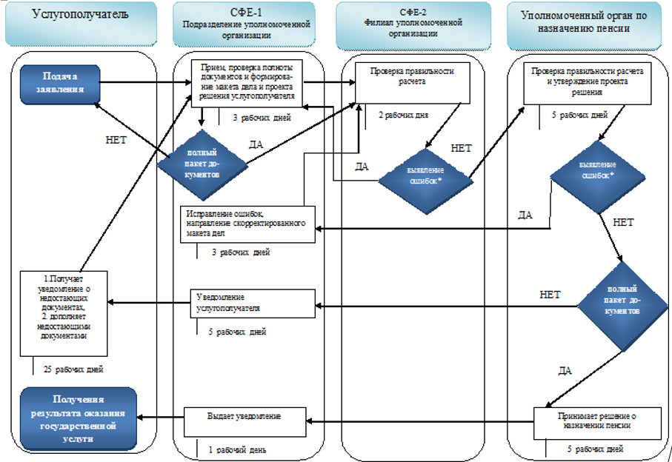

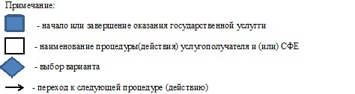

*- Процесс выявления филиалом уполномоченной организации ошибки и  
исправление ее подразделением уполномоченной организации должен не  
превышать изначально предусмотренных 5 (пять) рабочих дней в СФЕ -1 и  
СФЕ -2

Приложение 2            
к приказу Министра здравоохранения  
и социального развития        
Республики Казахстан          
от 11 декабря 2014 года № 313

Приложение 4        
к регламенту оказания    
государственной услуги    
«Назначение государственной  
базовой пенсионной выплаты»

**Справочник бизнес-процессов оказания государственной услуги**  
**«Назначение государственной базовой пенсионной выплаты»**

**при оказании через ЦОН:**

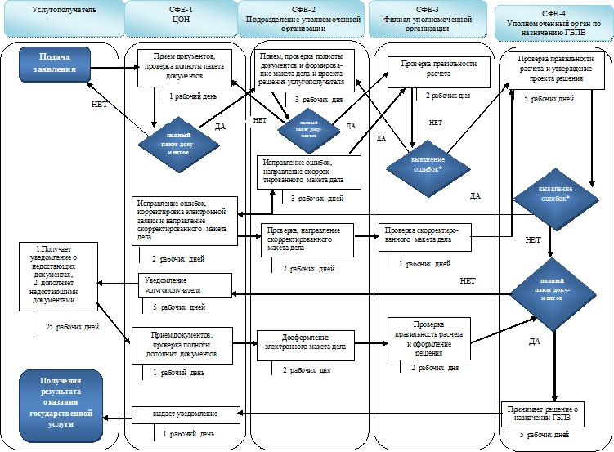

*- Процесс выявления филиалом уполномоченной организации ошибки и  
исправление ее подразделением уполномоченной организации не должен  
превышать изначально предусмотренных 5 (пять) рабочих дней в СФЕ -2 и  
СФЕ -3

** - выбор СФЕ зависит от того, кто из них допустил ошибку

**при оказании непосредственно через отделение уполномоченной организации:**

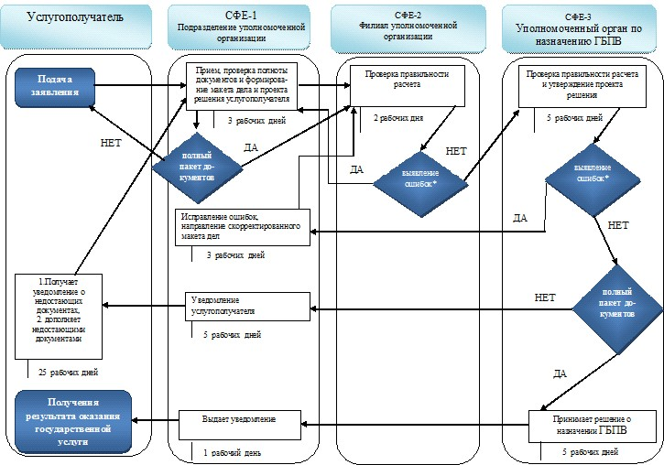



*- Процесс выявления филиалом уполномоченной организации ошибки и  
исправление ее подразделением уполномоченной организации не должен  
превышать изначально предусмотренных 5 (пять) рабочих дней в СФЕ -1 и  
СФЕ -2

Приложение 3             
к приказу Министра здравоохранения  
и социального развития        
Республики Казахстан          
от 11 декабря 2014 года № 313

Приложение 5             
к регламенту оказания         
государственной услуги        
«Назначение государственных      
социальных пособий по инвалидности,  
по случаю потери кормильца      
и по возрасту»

**Справочник бизнес-процессов оказания государственной услуги**  
**«Назначение государственных социальных пособий по**  
**инвалидности, по случаю потери кормильца и по возрасту»**

**при оказании через ЦОН:**

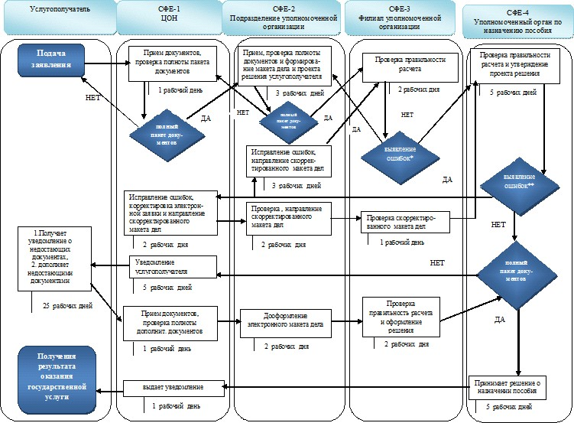

*- Процесс выявления филиалом уполномоченной организации ошибки и  
исправление ее подразделением уполномоченной организации должен не  
превышать изначально предусмотренных 5 (пять) рабочих дней в СФЕ -2 и  
СФЕ -3

** - выбор СФЕ зависит от того, кто из них допустил ошибку

**при оказании непосредственно через отделение уполномоченной организации:**

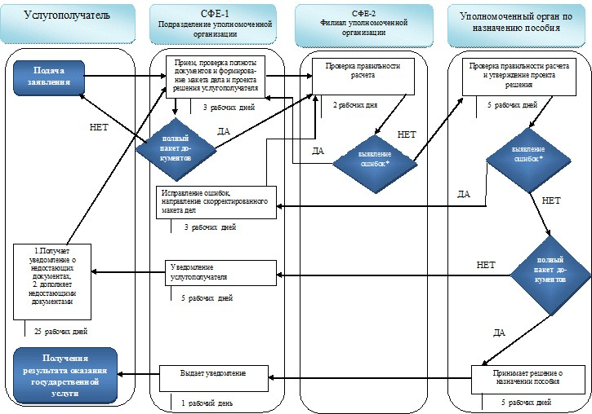



*- Процесс выявления филиалом уполномоченной организации ошибки и  
исправление ее подразделением уполномоченной организации должен не  
превышать изначально предусмотренных 5 (пять) рабочих дней в СФЕ -1 и  
СФЕ -2

Приложение 4            
к приказу Министра здравоохранения  
и социального развития        
Республики Казахстан          
от 11 декабря 2014 года № 313

Приложение 4         
к регламенту оказания     
государственной услуги    
«Назначение государственных  
специальных пособий»

**Справочник бизнес-процессов оказания государственной услуги**  
**«Назначение государственных специальных пособий»**

**при оказании через ЦОН:**



*- Процесс выявления филиалом уполномоченной организации ошибки и  
исправление ее подразделением уполномоченной организации не должен  
превышать изначально предусмотренных 5 (пять) рабочих дней в СФЕ-2 и  
СФЕ-3

** - выбор СФЕ зависит от того, кто из них допустил ошибку

**при оказании непосредственно через отделение уполномоченной организации:**





*- Процесс выявления филиалом уполномоченной организации ошибки и  
исправление ее подразделением уполномоченной организации должен не  
превышать изначально предусмотренных 5 (пять) рабочих дней в СФЕ-1 и  
СФЕ-2

Приложение 5            
к приказу Министра здравоохранения  
и социального развития        
Республики Казахстан          
от 11 декабря 2014 года № 313

Приложение 5           
к приказу Министра труда     
и социальной защиты населения  
Республики Казахстан       
от 1 апреля 2014 года № 139-ө

**Регламент оказания государственной услуги «Назначение социальной выплаты на случаи социальных рисков: утраты трудоспособности; потери кормильца; потери работы; потери дохода в связи с беременностью и родами; потери дохода в связи с усыновлением (удочерением) новорожденного ребенка (детей); потери дохода в связи с уходом за ребенком по достижении им возраста одного года»**

**1. Общие положения**

      1. Регламент оказания государственной услуги «Назначение социальной выплаты на случаи социальных рисков: утраты трудоспособности; потери кормильца; потери работы; потери дохода в связи с беременностью и родами; потери дохода в связи с усыновлением (удочерением) новорожденного ребенка (детей); потери дохода в связи с уходом за ребенком по достижении им возраста одного года» (далее – регламент) разработан в соответствии с подпунктом 2) статьи 10 Закона Республики Казахстан от 15 апреля 2013 года «О государственных услугах», Стандартом государственной услуги «Назначение социальной выплаты на случаи социальных рисков: утраты трудоспособности; потери кормильца; потери работы; потери дохода в связи с беременностью и родами; потери дохода в связи с усыновлением (удочерением) новорожденного ребенка (детей); потери дохода в связи с уходом за ребенком по достижении им возраста одного года» (далее – Стандарт), утвержденным постановлением Правительства Республики Казахстан от 11 марта 2014 года № 217 и определяет процедуру назначения социальных выплат на случаи социальных рисков: утраты трудоспособности; потери кормильца; потери работы; потери дохода в связи с беременностью и родами; потери дохода в связи с усыновлением (удочерением) новорожденного ребенка (детей); потери дохода в связи с уходом за ребенком по достижении им возраста одного года (далее – социальные выплаты).  
      2. Государственная услуга оказывается территориальными подразделениями Комитета труда, социальной защиты и миграции Министерства здравоохранения и социального развития Республики Казахстан (далее – услугодатель).  
      Прием заявлений и выдача результатов оказания государственной услуги осуществляется:  
      через республиканское государственное казенное предприятие, созданное по решению Правительства Республики Казахстан (далее – уполномоченная организация);  
      через Республиканское государственное предприятие на праве хозяйственного ведения «Центр обслуживания населения» Министерства по инвестициям и развитию Республики Казахстан (далее – ЦОН) – в случае первичного обращения за назначением социальной выплаты на случаи социальных рисков: утраты трудоспособности; потери кормильца; потери работы.  
      3. Форма оказываемой государственной услуги: бумажная.  
      4. Результат оказываемой государственной услуги – назначение социальной выплаты.  
      Форма предоставления результата оказания государственной услуги: бумажная.

**2. Описание порядка действий структурных подразделений (работников) услугодателя в процессе оказания государственной услуги**

      5. Основанием для начала процедуры (действия) по оказанию государственной услуги является заявление услугополучателя, с приложением документов, представленных в соответствии с пунктом 9 Стандарта.  
      6. Действия услугодателя в процессе оказания государственной услуги:  
      1) специалист отдела (управления) услугодателя, осуществляющего функции по назначению социальной выплаты в течение двух рабочих дней:  
      рассматривает (проверяет правильность расчета, качество сканированных документов) поступивший из филиала уполномоченной организации электронный макет дела с электронным проектом решения;  
      возвращает в отделение уполномоченной организации электронный макет дела с электронным проектом решения:  
      в случае выявления ошибок, допущенных уполномоченной организацией или ЦОН, - для дооформления в срок не более пяти рабочих дней;  
      в случае необходимости истребования дополнительного (ых) документа (ов) – для дооформления в срок не более тридцати рабочих дней;  
      в случае возникновения сомнений в достоверности представленных документов, услугодатель в течение пяти рабочих дней направляет запросы в государственные органы и соответствующие организации с уведомлением об этом заявителя через отделение уполномоченной организации;  
      удостоверяет электронный проект решения о назначении социальной выплаты в случае полного соответствия электронного макета дела нормам действующего законодательства посредством ЭЦП;  
      направляет в автоматическом режиме электронный макет дела с электронным проектом решения о назначении социальной выплаты начальнику (руководителю) отдела (управления) услугодателя.  
      Если в течение тридцати рабочих дней со дня возвращения электронного макета дела с электронным проектом решения в отделение уполномоченной организации документы не дооформлены, услугодатель выносит электронное решение об отказе в назначении социальных выплат.  
      В случае необходимости внесения изменений в проект решения, услугодатель направляет в отделение уполномоченной организации для доработки в течение 5 дней.  
      Результатом процедуры (действия) по оказанию государственной услуги на данном этапе является электронный макет дела с электронным проектом решения о назначении социальной выплаты, удостоверенный ЭЦП специалиста отдела услугодателя.  
      2) начальник (руководитель) отдела (управления) услугодателя осуществляющего функции по назначению социальной выплаты в течение двух рабочих дней:  
      рассматривает (проверяет правильность расчета, качество сканированных документов) поступивший от специалиста отдела (управления), осуществляющего соответствующую функцию, электронный макет дела с электронным проектом решения;  
      возвращает в отделение уполномоченной организации электронный макет дела с электронным проектом решения:  
      в случае выявления ошибок, допущенных уполномоченной организацией или ЦОН, - для дооформления в срок не более пяти рабочих дней;  
      в случае необходимости истребования дополнительного (ых) документа (ов) – для дооформления в срок не более тридцати рабочих дней;  
      в случае возникновения сомнений в достоверности представленных документов, услугодатель в течение пяти рабочих дней направляет запросы в государственные органы и соответствующие организации с уведомлением об этом заявителя через отделение уполномоченной организации;  
      удостоверяет электронный проект решения о назначении социальной выплаты в случае полного соответствия электронного макета дела нормам действующего законодательства посредством ЭЦП;  
      направляет в автоматическом режиме электронный макет дела с электронным проектом решения о назначении социальной выплаты начальнику (руководителю) услугодателя.  
      Если в течение тридцати рабочих дней со дня возвращения электронного макета дела с электронным проектом решения в отделение уполномоченной организации документы не дооформлены, услугодатель выносит электронное решение об отказе в назначении социальной выплаты.  
      Результатом процедуры (действия) по оказанию государственной услуги на данном этапе является электронный макет дела с электронным проектом решения о назначении социальной выплаты, удостоверенный ЭЦП начальника (руководителя) отдела услугодателя.  
      3) руководитель услугодателя в течение одного рабочего дня:  
      рассматривает (проверяет правильность расчета, качество сканированных документов) поступивший от начальника (руководителя) отдела (управления), осуществляющего соответствующую функцию, электронный макет дела с электронным проектом решения;  
      возвращает в отделение уполномоченной организации электронный макет дела с электронным проектом решения:  
      в случае выявления ошибок, допущенных уполномоченной организацией или ЦОН, - для дооформления в срок не более пяти рабочих дней;  
      в случае необходимости истребования дополнительного (ых) документа (ов) – для дооформления в срок не более тридцати рабочих дней;  
      в случае возникновения сомнений в достоверности представленных документов, услугодатель в течение пяти рабочих дней направляет запросы в государственные органы и соответствующие организации с уведомлением об этом заявителя через отделение уполномоченной организации;  
      принимает решение о назначении социальной выплаты, в случае полного соответствия электронного макета дела нормам действующего законодательства и удостоверяет посредством ЭЦП;  
      направляет в отделение уполномоченной организации в автоматическом режиме принятое решение о назначении социальной выплаты;  
      при удостоверении ЭЦП уведомление о назначении социальной выплаты автоматически направляется в отделение уполномоченной организации или ЦОН.  
      Результатом процедуры (действия) по оказанию государственной услуги на данном этапе является принятие решения о назначении социальной выплаты и направление в автоматическом режиме принятое решение на выплату.  
      7. Сроки оказания государственных услуг указаны в пункте 4 Стандарта.

**3. Описание порядка взаимодействия структурных подразделений (работников) услугодателя в процессе оказания государственной услуги**

      8. В процессе оказания государственной услуги участвует следующие работники услугодателя:  
      специалист отдела (управления) услугодателя;  
      начальник (руководитель) отдела (управления) услугодателя;  
      руководитель услугодателя.  
      9. Порядок взаимодействия структурных подразделений (работников) услугодателя в процессе оказания государственной услуги:  
      специалист отдела (управления) услугодателя, в течение двух рабочих дней направляет в автоматическом режиме электронный макет дела с электронным проектом решения о назначении социальной выплаты начальнику (руководителю) отдела (управления) услугодателя;  
      начальник (руководитель) отдела (управления) услугодателя в течение двух рабочих дней направляет в автоматическом режиме электронный макет дела с электронным проектом решения о назначении социальной выплаты начальнику (руководителю) услугодателя;  
      руководитель услугодателя в течение одного рабочего дня принимает решение о назначении социальной выплаты.  
      Описание последовательности процедур (действий) между работниками услугодателя с указанием длительности каждой процедуры (действия) представлена в блок-схеме, согласно приложению 1 к настоящему регламенту.

**4. Описание порядка взаимодействия с ЦОН и (или) иными услугодателями, а также порядка использования информационных систем в процессе оказания государственной услуги**

      10. Прием документов от услугополучателя осуществляется:  
      1) в ЦОНе в операционном зале посредством «безбарьерного» обслуживания;  
      2) в отделении уполномоченной организации посредством «окон».  
      11. ЦОН:  
      1) проверяет полноту пакета документов, принимаемых от услугополучателя и соответствие копий документов оригиналам, представленным услугополучателем. В случае предоставления услугополучателем неполного пакета документов, ЦОН выдает расписку об отказе в приеме документов;  
      2) формирует запрос в информационную систему государственной базы данных физических лиц Министерства юстиции Республики Казахстан (далее - ИС ГБДФЛ) по документам, удостоверяющим личность услугополучателя и подтверждающим регистрацию по постоянному месту жительства, и в автоматизированную информационную систему «Рынок труда» (далее – АИС «Рынок труда») по справке уполномоченного органа по вопросам занятости о регистрации услугополучателя в качестве безработного;  
      3) сканирует копии документов, в том числе в случае несоответствия сведений, полученных из информационных систем ИС ГБДФЛ и АИС «Рынок труда», представленным услугополучателем документам;   
      4) регистрирует заявление с полным пакетом документов;  
      5) выдает расписку о приеме соответствующих документов с указанием:  
      номера, даты и времени приема заявления;  
      вида запрашиваемой государственной услуги;  
      количества и названия приложенных документов;  
      фамилии, имени, отчества работника ЦОН, принявшего запрос на оформление документов;  
      6) направляет электронную заявку с электронными копиями заявлений, документов, представленных услугополучателем, а также сведениями, полученными из информационных систем государственных органов в отделение уполномоченной организации в течение одного рабочего дня со дня регистрации заявления.  
      12. Отделение уполномоченной организации в течение трех рабочих дней формирует бумажный и электронный макет дела услугополучателя. При этом осуществляются следующие действия:  
      1) проверяет полноту пакета документов, принимаемых от услугополучателя и от ЦОН, и соответствие копий документов оригиналам;  
      2) регистрирует заявление и пакет документов, принятых через ЦОН и направляет уведомление в ЦОН о регистрации заявления в уполномоченной организации;  
      3) в случае приема документов через отделение уполномоченной организации:  
      формирует запрос в ИС ГБДФЛ по документам, удостоверяющим личность услугополучателя и подтверждающим регистрацию по постоянному месту жительства, и в АИС «Рынок труда» по справке уполномоченного органа по вопросам занятости о регистрации услугополучателя в качестве безработного;   
      сканирует копии документов, в том числе в случае несоответствия сведений, полученных из информационных систем в том числе в ИС ГБДФЛ и АИС «Рынок труда», представленным услугополучателем документам;  
      регистрирует заявление с полным пакетом документов и выдает услугополучателю отрывной талон заявления с указанием даты регистрации и даты получения услуги, фамилии и инициалов лица, принявшего документы;  
      4) формирует справку о стаже участия в системе обязательного социального страхования и среднемесячном доходе услугополучателя;  
      5) формирует электронный макет дела с электронным проектом решения услугополучателя;  
      6) осуществляет сверку соответствия электронного макета дела макету дела на бумажном носителе, проверяет качество сканированных документов, правильность расчета размера социальной выплаты, оформления электронного проекта решения, удостоверяет электронный проект решения ЭЦП и направляет в филиал уполномоченной организации.   
      13. Филиал уполномоченной организации в течение двух рабочих дней со дня поступления от отделения уполномоченной организации электронный макет дела с электронным проектом решения:  
      1) рассматривает и проверяет правильность расчета и оформления поступившего электронного макета дела и электронного проекта решения;  
      2) направляет услугодателю электронный макет дела и электронный проект решения удостоверенный ЭЦП.  
      14. В случае возврата электронного макета дела с проектом электронного решения от услугодателя по причине выявления ошибок, допущенных:   
      ЦОН:  
      1) ЦОН в течение двух рабочих дней исправляют выявленные ошибки и направляет электронную заявку с электронными копиями заявлений, документов, представленных услугополучателем, а также сведениями, полученными из информационных систем государственных органов, в отделение уполномоченной организации;  
      2) отделение уполномоченной организации в течение двух рабочих дней дооформляет электронный макет дела, проверяет правильность расчета размера ГБПВ, оформляет электронный проект решения, удостоверяет его ЭЦП и направляет в филиал уполномоченной организации;  
      3) филиал уполномоченной организации в течение одного рабочего дня со дня поступления от отделения уполномоченной организации электронного макета дела с электронным проектом решения проверяет правильность расчета и оформления поступившего электронного макета дела с электронным проектом решения, удостоверяет его ЭЦП, направляет услугодателю;  
      Отделением уполномоченной организации:  
      2) Отделение уполномоченной организации в течение трех рабочих дней дооформляет электронный макет дела, проверяет правильность расчета размера социальной выплаты, оформляет электронный проект решения, удостоверяет его ЭЦП и направляет в филиал уполномоченной организации;  
      3) филиал уполномоченной организации в течение двух рабочего дня со дня поступления от отделения уполномоченной организации электронного макета дела с электронным проектом решения проверяет правильность расчета и оформления поступившего электронного макета дела с электронным проектом решения, удостоверяет его ЭЦП, направляет услугодателю.  
      15. В случае возврата электронного макета дела с проектом электронного решения от услугодателя по причине отсутствия документа (документов) отделение уполномоченной организации или ЦОН уведомляет услугополучателя в течение пяти рабочих дней посредством телефонной, почтовой связи, электронной почты о необходимости представления дополнительного (-ых) документа (-ов), указанного (-ых) в уведомлении в течение двадцати пяти рабочих дней;  
      16. При представлении услугополучателем непосредственно или через ЦОН дополнительного (-ых) документа (-ов):  
      ЦОН в течение одного рабочего дня дня:  
      проверяет полноту пакета дополнительного (-ых) документа (-ов), принимаемых от услугополучателя, указанного (-ых) в уведомлении услугодателя;   
      направляет электронную заявку с электронной копией дополнительного (-ых) документа (-ов), принятого от услугополучателя, указанного (-ых) в уведомлении услугодателя, в отделение уполномоченной организации;  
      отделение уполномоченной организации в течение двух рабочих дней дооформляет электронный макет дела и электронный проект решения, осуществляет сверку соответствия электронного макета дела макету дела на бумажном носителе, проверяет качество сканированных документов, правильность расчета размера социальной выплаты, оформления электронного проекта решения, удостоверяет электронный проект решения посредством ЭЦП и направляет в филиал уполномоченной организации;  
      филиал уполномоченной организации в течение в течение двух рабочих дней со дня поступления от отделения уполномоченной организации электронного макета дела с электронным проектом решения:  
      проверяет правильность расчета и оформления поступившего электронного макета дела и электронного проекта решения;  
      направляет услугодателю электронный макет дела и электронный проект решения удостоверенный ЭЦП.  
      17. ЦОН в течение одного рабочего дня с момента поступления от услугодателя уведомления о назначении социальной выплаты распечатывает уведомление о назначении социальной выплаты и выдает услугополучателю.  
      Отделение уполномоченной организации выдает уведомление о назначении социальной выплаты в установленной форме при обращении услугополучателя в отделение уполномоченной организации.  
      18. Схема, отражающая взаимосвязь между логической последовательностью административных действий в процессе оказания государственной услуги и структурно-функциональными единицами, приведена в справочнике бизнес-процессов оказания государственных услуг согласно приложению 2 к настоящему регламенту.

Приложение 1           
к регламенту оказания        
государственной услуги        
«Назначение социальных выплат    
на случаи социальных рисков:    
утраты трудоспособности; потери  
кормильца; потери работы; потери  
дохода в связи с беременностью и  
родами; потери дохода в связи с  
усыновлением (удочерением)     
новорожденного ребенка (детей);  
потери дохода в связи с уходом   
за ребенком по достижении

**Описание последовательности процедур (действий) между**  
**работниками услугодателя с указанием длительности каждой**  
**процедуры (действия)**

|  |  |  |  |  |  |
| --- | --- | --- | --- | --- | --- |
| **№ действия (хода, потока работ)** | **Наименование**  **СФЕ** | **Наименование действия (процесса, процедуры, операции) и их описание** | **Форма завершения (данные, документ, организационно-распорядительное решение)** | **Сроки исполнения** | **Номер следующего действия** |
| 1 | Специалист отдела (управления) услугодателя | Рассмотрение поступившего электронного макета дела с проектом решения | 1) Удостоверение электронного макета дела посредством ЭЦП и направление для подписания в автоматическом режиме электронный макет дела с электронным проектом решения о назначении пособия начальнику (руководителю) отдела (управления) услугодателя;  2)В случае необходимости дооформления электронного макета дела возврат электронного макета дела с электронным проектом решения в отделение уполномоченной организации | 2 рабочих дня | 2 |
| 2 | Начальник отдела (управления) услугодателя | Рассмотрение поступившего электронного макета дела с проектом решения. | 1) Удостоверение электронного макета дела посредством ЭЦП и направление для подписания в автоматическом режиме электронный макет дела с электронным проектом решения о назначении пособия начальнику (руководителю) услугодателя;  2)В случае необходимости дооформления электронного макета дела возврат электронного макета дела с электронным проектом решения в отделение уполномоченной организации. | 2 рабочих дня | 3 |
| 3 | Руководитель услугодателя | Рассмотрение поступившего электронного макета дела с проектом решения. | 1)Принятие решения о назначении пособия;  2) Направление уведомления о назначении пособия в уполномоченную организацию или ЦОН;  3) В случае необходимости дооформления электронного макета дела возврат электронного макета дела с электронным проектом решения в отделение уполномоченной организации. | 1 рабочий день | 0 |

Приложение 2                
к регламенту оказания государственной услуги  
«Назначение социальных выплат на случаи     
социальных рисков: утраты трудоспособности;   
потери кормильца; потери работы; потери     
дохода в связи с беременностью и родами;    
потери дохода в связи с усыновлением      
(удочерением) новорожденного ребенка (детей);  
потери дохода в связи с уходом за ребенком    
по достижении им возраста одного года»

**Справочник бизнес-процессов оказания государственной услуги**  
**«Назначение социальных выплат на случаи социальных**  
**рисков: утраты трудоспособности; потери кормильца; потери**  
**работы; потери дохода в связи с беременностью и родами;**  
**потери дохода в связи с усыновлением (удочерением)**  
**новорожденного ребенка (детей); потери дохода в связи с**  
**уходом за ребенком по достижении им возраста одного года»**

**при оказании через ЦОН:**



*- Процесс выявления филиалом уполномоченной организации ошибки и  
исправление ее подразделением уполномоченной организации не должен  
превышать изначально предусмотренных 5 (пять) рабочих дней в СФЕ-2 и  
СФЕ-3

** - выбор СФЕ зависит от того, кто из них допустил ошибку

**при оказании непосредственно через отделение уполномоченной организации:**





*- Процесс выявления филиалом уполномоченной организации ошибки и  
исправление ее подразделением уполномоченной организации не должен  
превышать изначально предусмотренных 5 (пять) рабочих дней в СФЕ-1 и  
СФЕ-2

Приложение 6           
к приказу Министра        
здравоохранения и социального   
развития Республики Казахстан   
от 11 декабря 2014 года № 313

Приложение 5          
к регламенту оказания       
государственной услуги      
«Назначение пособий на рождение  
ребенка и по уходу за ребенком»

**Справочник бизнес-процессов оказания государственной услуги**  
**«Назначение пособий на рождение ребенка и по уходу за ребенком»**

**при оказании через ЦОН:**

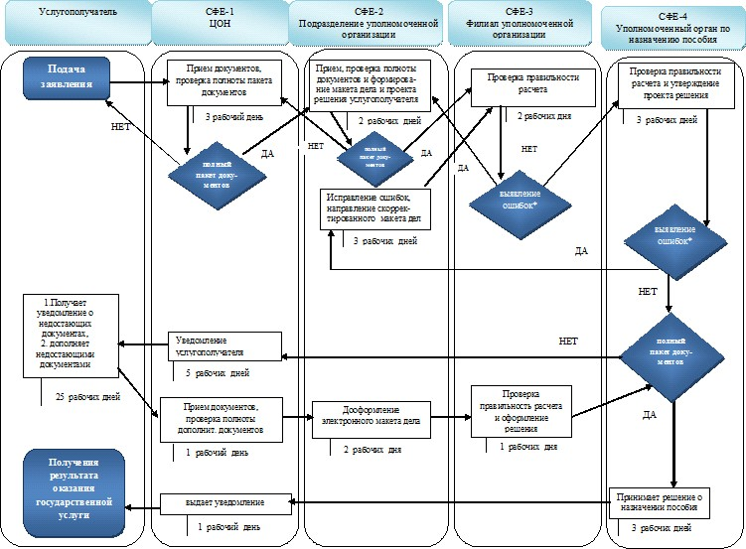

*- Процесс выявления филиалом уполномоченной организации ошибки и  
исправление ее подразделением уполномоченной организации должен не  
превышать изначально предусмотренных 4 (четыре) рабочих дней в СФЕ-2  
и СФЕ-3

**при оказании непосредственно через отделение уполномоченной организации:**

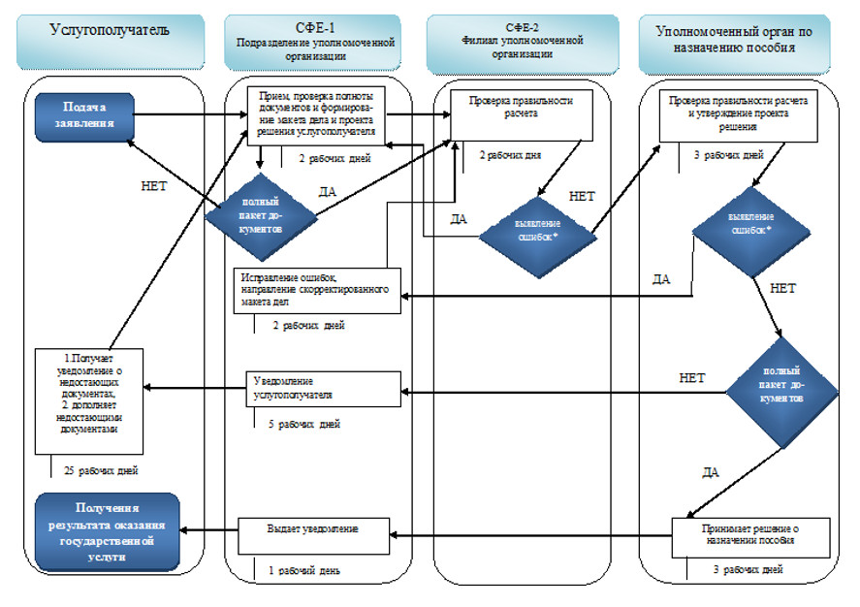

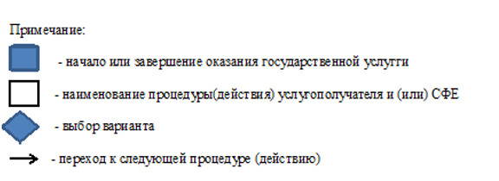

*- Процесс выявления филиалом уполномоченной организации ошибки и  
исправление ее подразделением уполномоченной организации должен не  
превышать изначально предусмотренных 4 (черыре) рабочих дней в СФЕ-1  
и СФЕ-2

Приложение 7           
к приказу Министра         
здравоохранения и социального    
развития Республики Казахстан    
от 11 декабря 2014 года № 313

Приложение 4       
к регламенту оказания   
государственной услуги   
«Назначение специального  
государственного пособия»

**Справочник бизнес-процессов оказания государственной услуги**  
**«Назначение специального государственного пособия»**

**при оказании через ЦОН:**

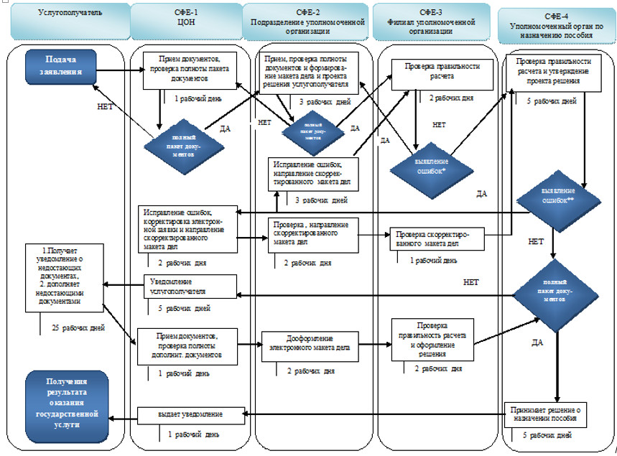

*- Процесс выявления филиалом уполномоченной организации ошибки и  
исправление ее подразделением уполномоченной организации не должен  
превышать изначально предусмотренных 5 (пять) рабочих дней в СФЕ-2 и  
СФЕ-3

** - выбор СФЕ зависит от того, кто из них допустил ошибку

**при оказании непосредственно через отделение уполномоченной организации:**





*- Процесс выявления филиалом уполномоченной организации ошибки и  
исправление ее подразделением уполномоченной организации не должен  
превышать изначально предусмотренных 5 (пять) рабочих дней в СФЕ-1 и  
СФЕ-2

Приложение 8            
к приказу Министра         
здравоохранения и социального    
развития Республики Казахстан    
от 11 декабря 2014 года № 313

Приложение 4             
к регламенту оказания         
государственной услуги         
«Установление инвалидности       
и/или степени утраты трудоспособности  
и/или определение необходимых      
мер социальной защиты»

**Справочник бизнес-процессов оказания государственной услуги**  
**«Установление инвалидности и/или степени утраты**  
**трудоспособности и/или определение необходимых мер**  
**социальной защиты»**

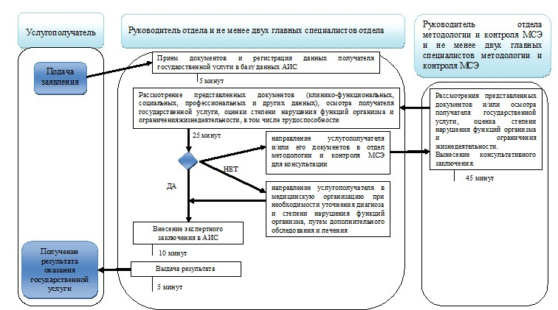



Приложение 9              
к приказу Министра здравоохранения   
и социального развития        
Республики Казахстан         
от 11 декабря 2014 года № 313

Приложение 2             
к регламенту оказания         
государственной услуги         
«Назначение пособия матери или отцу,  
усыновителю (удочерителю), опекуну   
(попечителю), воспитывающему      
ребенка-инвалида»

**Справочник бизнес-процессов оказания государственной услуги**  
**«Назначение пособия матери или отцу, усыновителю**  
**(удочерителю), опекуну (попечителю), воспитывающему**  
**ребенка-инвалида»**

**при оказании через ЦОН:**



*- Процесс выявления филиалом уполномоченной организации ошибки и  
исправление ее подразделением уполномоченной организации не должен  
превышать изначально предусмотренных 5 (пять) рабочих дней в СФЕ-2 и  
СФЕ-3

** - выбор СФЕ зависит от того, кто из них допустил ошибку

**при оказании непосредственно через отделение уполномоченной организации:**





*- Процесс выявления филиалом уполномоченной организации ошибки и  
исправление ее подразделением уполномоченной организации не должен  
превышать изначально предусмотренных 5 (пять) рабочих дней в СФЕ-1 и  
СФЕ-2

Приложение 10             
к приказу Министра здравоохранения  
и социального развития        
Республики Казахстан         
от 11 декабря 2014 года № 313

Приложение 2         
к регламенту оказания    
государственной услуги    
«Назначение единовременной  
выплаты на погребение»

**Справочник бизнес-процессов оказания государственной услуги**  
**«Назначение единовременной выплаты на погребение»**

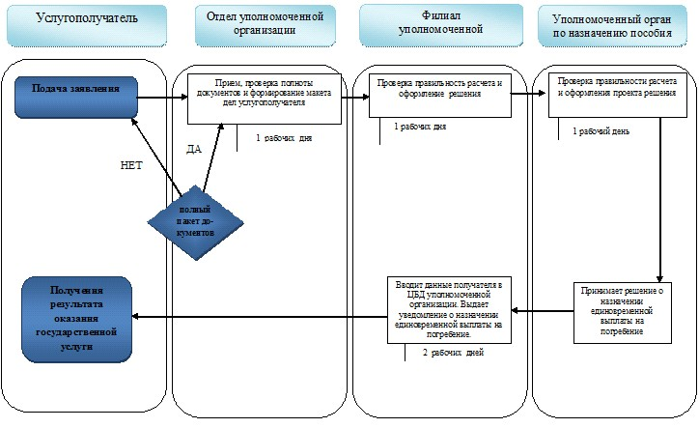



© 2012. РГП на ПХВ «Институт законодательства и правовой информации Республики Казахстан» Министерства юстиции Республики Казахстан